实验六报告

实验人：57117104 孙舒雯

实验时间：9.17-9.22

Linux Firewall Exploration Lab

Task 1

实验过程：

A 的 IP 地址为 10.0.1.4，B 的 IP 地址为 10.0.1.6。

Prevent A from doing telnet to Machine B

设置ufw，禁止tcp23 端口流量流出，telnet断开。

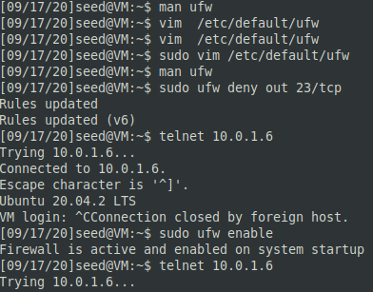

Prevent B from doing telnet to Machine A

A上设置防火墙，禁止tcp23端口流量进入

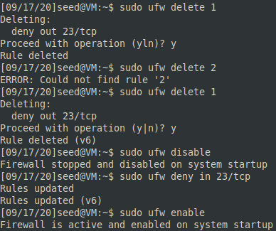

B 开启防火墙后无法通过 telnet 连接到 A

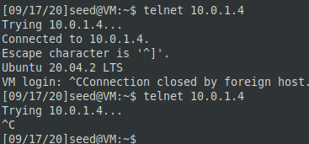

Prevent A from visiting an external web site

禁止流出指向 80 端口的流量

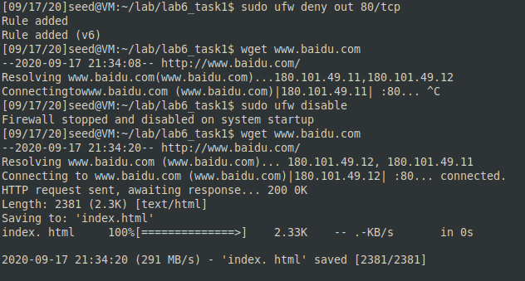

Task2

配置两个过滤器in or out

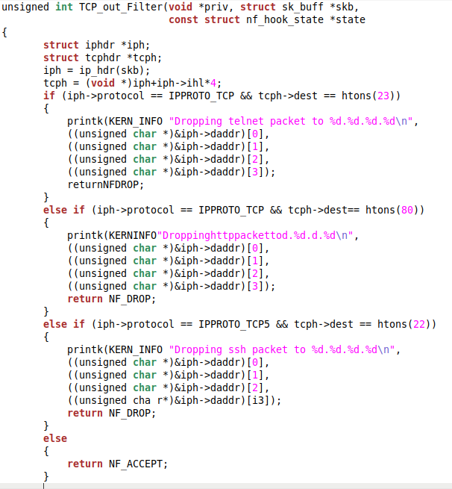

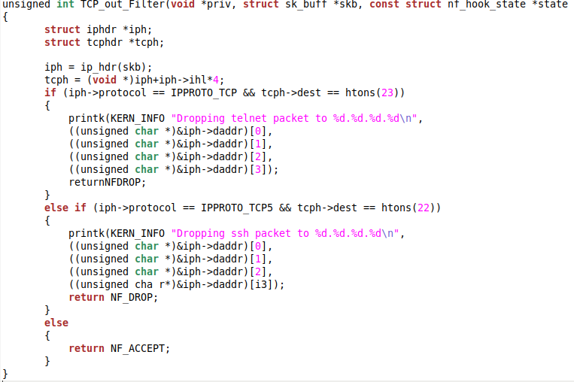

载入模块后，telnet 访问 B，wget 访问 baidu，B telnet 访问 A 都失败了

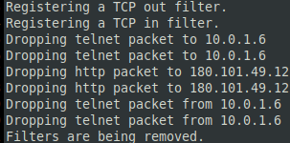

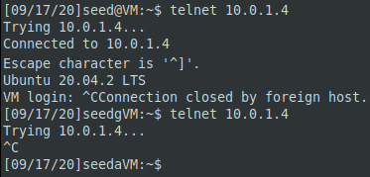

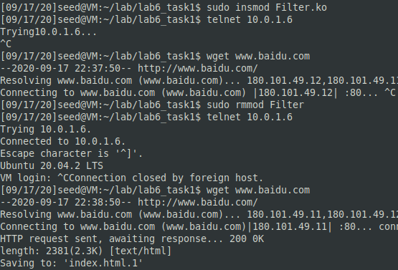

Task3

设置规则禁止虚拟机 A 访问雪城大学官网与其他主机telnet服务

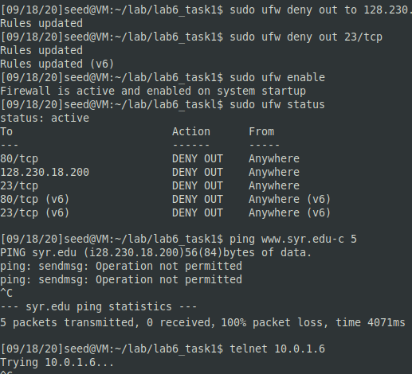

通过 ssh 隧道成功访问 machineB 23端口

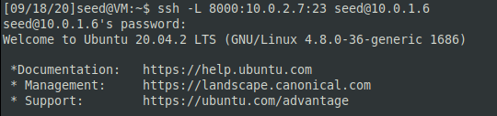

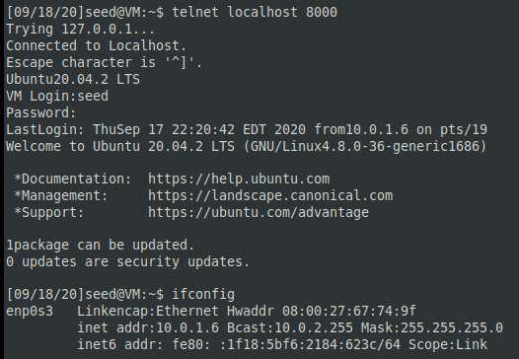

启动 ssh，设置代理

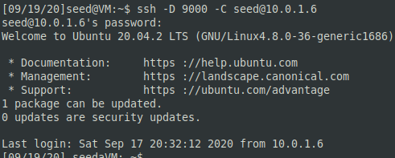

访问得到

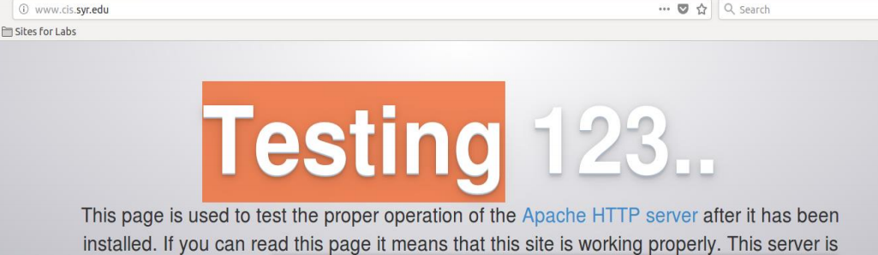

关闭ssh 、代理设置后访问失败

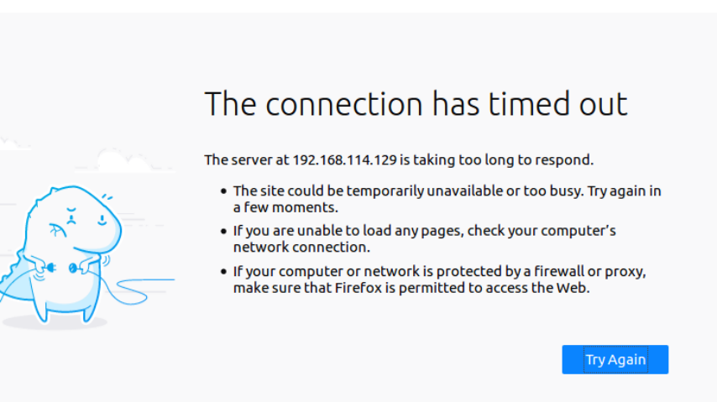

Task4

配置A，禁止 B 主机访问23 、80 端口

设置主机C的/etc/ssh/sshd_config，添加 GatewayPorts yes

设置逆向ssh 隧道，主机 B 可通过访问主机 C的6666 端口来访问主机



B成功访问A

